**MEMBANGUN IDENTITAS PESERTA DIDIK MELALUI PEMBELAJARAN PPKn YANG BERBASIS KEARIFAN LOKAL DI SMA SWASTA DHARMA UTAMA SUKASARI**

**SKRIPSI**

**OLEH :**

**NURIA ANDINI NPM. 201314006**

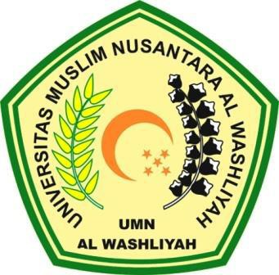

**PROGRAM STUDI PENDIDIKAN PANCASILA DAN KEWARGANEGARAAN FAKULTAS KEGURUAN DAN ILMU PENDIDIKAN UNIVERSITAS MUSLIM NUSANTARA**

**AL WASHLIYAH MEDAN**

**2024**